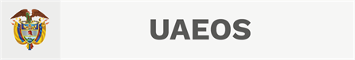



**INFORME ANUAL DE SERVICIO AL CIUDADANO 2022**

**Medición de la Satisfacción Ciudadana, Gestión de Peticiones y Trámite**

**Tabla de contenido**

**PRESENTACIÓN DEL INFORME** 2

OBJETIVO GENERAL DEL INFORME 2

CANALES DE ATENCIÓN 2

**SITUACIONES RELEVANTES OCURRIDAS EN EL AÑO 2022** 3

**Capítulo 1. SATISFACCIÓN CIUDADANA** 5

En la gestión de peticiones 5

En la gestión del trámite de Acreditación 6

**Capítulo 2. OPORTUNIDAD EN LA RESPUESTA** 7

En la gestión de Peticiones 7

Peticiones gestionadas en la Oficina de Atención al Ciudadano 9

Peticiones gestionadas por otras dependencias de la Unidad - Traslados internos 10

**Capítulo 3. GESTIÓN DE PETICIONES VIGENCIA 2022** 10

Canales de Consulta 11

Temas de consulta 12

Origen regional de peticiones 14

Peticiones de origen Bogotá D.C. 15

Peticiones de origen Colombia sin Bogotá 16

Caracterización de Usuarios 18

Tipo de persona 18

Discriminación por sexo 19

Personas jurídicas 19

Organizaciones del sector solidario que realizaron peticiones: 20

Entidades Públicas que realizaron peticiones: 21

Instituciones Educativas que realizaron peticiones: 22

**Capítulo 4. TRAMITE DE ACREDITACIÓN** 24

Nuevo marco normativo del trámite de acreditación 24

Acreditación primer semestre 2022 25

Comparativo anual de solicitudes del trámite de acreditación: 26

# **PRESENTACIÓN DEL INFORME**

La UAEOS - Unidad Administrativa Especial de Organizaciones Solidarias, con el fin de contribuir con la constitución de un Estado más eficiente, más transparente y participativo, presenta en este informe anual los resultados de la medición de la satisfacción ciudadana para el proceso de servicio al ciudadano de la UAEOS para la vigencia del 2022.

El proceso de servicio al ciudadano consta de dos procedimientos (1) gestión de peticiones y (2) Trámite de acreditación. El informe anual presenta cifras consolidadas del año 2022 respecto de la atención a los ciudadanos que hacen uso de nuestros servicios y trámites, a través de los diferentes canales que la entidad tiene a disposición de la ciudadanía; así mismo contiene los resultados de percepción y satisfacción ciudadana.

## OBJETIVO GENERAL DEL INFORME

Presentar las estadísticas de la percepción de la atención al ciudadano por parte de la UAEOS, proporcionando información de la medición, un breve análisis, seguimiento, identificación de oportunidades de mejora, que apoye la toma de decisiones con respecto al servicio prestado en la gestión de peticiones en la OSC.

## CANALES DE ATENCIÓN

Los canales de atención son los medios, espacios o escenarios a través de los cuales los ciudadanos, interactúan con las entidades de la Administración Pública para realizar trámites y servicios, solicitar información, orientación o asistencia relacionada con el quehacer de la entidad y del Estado.

La UAEOS ha definido diferentes canales de atención, para que los ciudadanos puedan consultarnos por cualquiera de ellos, permitiendo así acercándonos de una mejor forma a la ciudadanía mediante cualquiera de nuestros canales, los cuales son:

**Canal telefónico:**

* PBX 601 327 52 52 extensión 301
* Línea celular: 3228444559
* Línea Gratuita: 018000122020

**Canal virtual:**

* Correo electrónico: [atencionalciudadano@uaeos.gov.co](mailto:atencionalciudadano@uaeos.gov.co);
* Chat vía WhatsApp: a través de la línea celular: 322 844 4559
* Chat Web, portal web [www.uaeos.gov.co](http://www.uaeos.gov.co)
* Formulario web PQRD en [www.uaeos.gov.co](http://www.uaeos.gov.co)
* A través de nuestras redes sociales [Facebook](https://www.facebook.com/UaeosCo/?ref=page_internal) ; [Instagram](https://www.instagram.com/uaeosco/); [Twitter](https://twitter.com/UaeosCo?s=20); [YouTube](https://www.youtube.com/user/Orgsolidariastv)

**Canal personalizado:**

Lunes a viernes en jornada continua de 8 a.m. a 5 p.m. en las oficinas de la Unidad (Carrera 10 No. 15 -22 Bogotá D.C.). El último ingreso a la oficina de atención al ciudadano se hace a las 4:50 pm. No se requiere cita previa.

**Correo postal:**

Comunicaciones radicadas en nuestra sede nacional, ubicada en la Carrera 10 No. 15 -22 Bogotá D.C. En la Ventanilla de Correspondencia, dependencia que está operando de lunes a viernes en jornada continua de 8 am a 5 p.m.

**Cita presencial o virtual**

* Para atenciones especializadas contamos con el servicio de agendamiento de citas presencial y/o virtual a través de formulario web <https://www.uaeos.gov.co/atenci%C3%B3n-al-ciudadano/agende-su-cita>

# **SITUACIONES RELEVANTES OCURRIDAS EN EL SEMESTRE**

* Desde el 1ro de enero del 2022 hasta el 16 de mayo del 2022 los tiempos de respuesta estaban supeditados al decreto 491 del 2020, el cual permitió desde el artículo 5. Ampliación de términos para atender las peticiones. A partir del 17 de mayo, la Ley 2207 de 2022, deroga dicho artículo del decreto 491 de 2020, y las peticiones vuelven a regirse por la ley 1437/2011.
* En los meses de mayo a julio, se cumplió el cronograma de participación ciudadana del proyecto normativo relativo al trámite de acreditación para impartir programas de educación en economía solidaria, *"Por medio de la cual se unifica y actualiza la reglamentación relacionada con el trámite de acreditación que otorga la Unidad Administrativa Especial de Organizaciones Solidarias para impartir programas de educación en Economía Solidaria”*En junio 23 de expidió la resolución 152 como único marco normativo del trámite; esta resolución quedó publicada en diario oficial 52096 de julio 15 del año en curso.
* Otra situación relevante que permite facilitar nuestra interacción con los ciudadanos fue el inicio en el mes de mayo de la producción del nuevo Formulario Web, en el momento se encuentra pendiente la instalación del certificado de seguridad SSL en el servidor correspondiente.
* El 15 de julio del 2022 quedó publicada en diario oficial 52096 la Resolución 152 del 23 de junio del 2022 como único marco normativo del trámite "Por medio de la cual se unifica y actualiza la reglamentación relacionada con el trámite de acreditación que otorga la Unidad Administrativa Especial de Organizaciones Solidarias para impartir programas de educación en Economía Solidaria” la cual puede ser consultada en el siguiente enlace <https://www.uaeos.gov.co/sites/default/files/archivos/RESOL_152%20DE%202022%20firmada_0.pdf>
* En el mes de agosto, se actualizo y se publicó nuestro Manual Protocolo y Reglamento de Servicio Al Ciudadano el cual puede ser consultado en el siguiente enlace <https://www.uaeos.gov.co/sites/default/files/archivos/MANUAL_PROTOCOLO_REGLAMENTO_SERV_AL_CIUDADANO_V13.pdf>

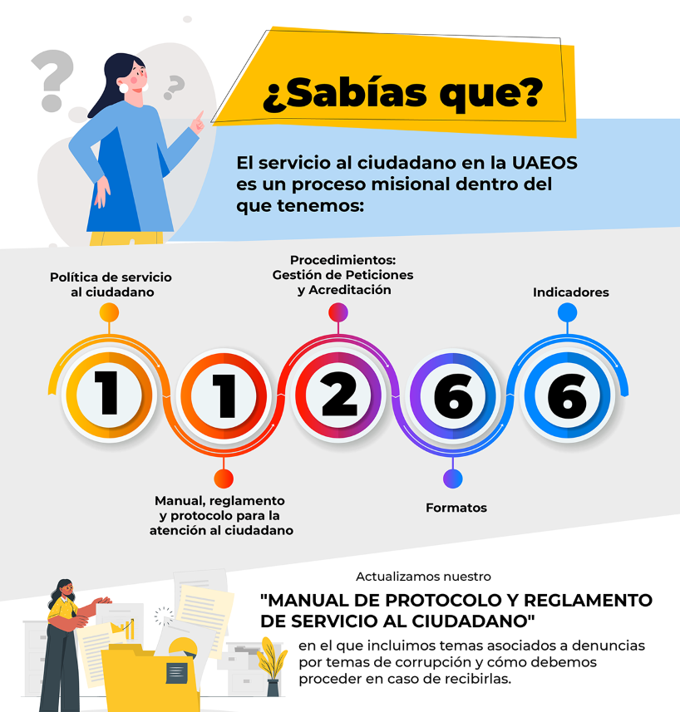

* En el mes de septiembre se actualizo y se publicó el Nuevo Manual del usuario para la acreditación y el uso del Sistema Integrado de Información de Acreditación –SIIA. Documento que describe y explica los diferentes módulos que conforman el Sistema Integrado de Información de Acreditación - SIIA, mediante el cual las entidades sin ánimo de lucro interesadas en acreditarse hacen el proceso para obtener autorización, así mismo se muestra el paso a paso para presentar la documentación solicitada, cómo realizar el ingreso de información en cada uno de los formularios. Además, presenta algunas recomendaciones que facilitan la verificación de requisitos. Manual que puede ser indagado en el siguiente enlace <https://www.uaeos.gov.co/sites/default/files/archivos/Nuevo%20Manual%20del%20Usuario%20-%20SIIA%202022.pdf>
* También para el mes de septiembre se publicó y se puso a disposición de la ciudadanía el Instructivo para crear una petición a través del aplicativo Formulario Web de la UAEOS este formulario describe el procedimiento para la creación de una petición, quejas, reclamos, sugerencias, o denuncias las cuales serán atendidas de acuerdo con los lineamientos de atención que reposan en el Manual de Servicio al Ciudadano. Puede ser consultado en el siguiente enlace <https://www.uaeos.gov.co/sites/default/files/archivos/Instructivo%20Formulario%20WEB%20de%20Peticiones.pdf>
* En el mes de octubre se actualizo el procedimiento de gestión de peticiones a versión 8 para ser publicado en el Mapa de procesos misionales “Servicio al Ciudadano.”
* En el mes de noviembre se continuo con la actualización a el procedimiento de gestión de peticiones a versión 8 para ser publicado en el Mapa de procesos misionales “Servicio al Ciudadano.”
* En el mes de diciembre no se presentaron situaciones relevantes en la Oficina de Servicio al Ciudadano.

# **Capítulo 1. SATISFACCIÓN CIUDADANA**

## 

## En la gestión de peticiones

Sobre la percepción ciudadana la Unidad Administrativa Especial de Organizaciones Solidarias estableció un procedimiento para la captura de la información, mediante la Encuesta de Satisfacción Ciudadana, en la cual se realizan dos preguntas:

1. ¿Cómo califica al servidor(a) público(a) que lo atendió?, para lo cual se propone la escala: Fue amable y respetuoso; Acorde a lo esperado; Puede mejorar
2. ¿Cómo califica la atención y respuesta a su solicitud?, para lo cual se propone la escala: Oportuna y con claridad; Acorde a lo esperado; Puede mejorar

Los resultados obtenidos son los siguientes:

Grafica 1. Resultados aplicación encuesta de percepción

El número total de atenciones para la vigencia del 2022 fue de 1801, las cuales se les invitó a diligenciar encuesta digital, de las cuales se obtuvieron 322 respuestas, para una muestra del 17.88%, con resultados positivos:

• En la primera pregunta “¿Cómo califica al servidor(a) público(a) que lo atendió?” el porcentaje de muy buena atención fue del 97,2%.

• En la segunda pregunta “¿Cómo califica la atención y respuesta a su solicitud?” el porcentaje de muy buen servicio fue del 94,1%.

## En la gestión del trámite de Acreditación

Se viene desarrollando la encuesta de satisfacción del trámite de acreditación que nos permita realizar las mejoras el servicio que prestamos a la ciudadanía. (https://virtuales.uaeos.gov.co/encuestaSIIA/public/)

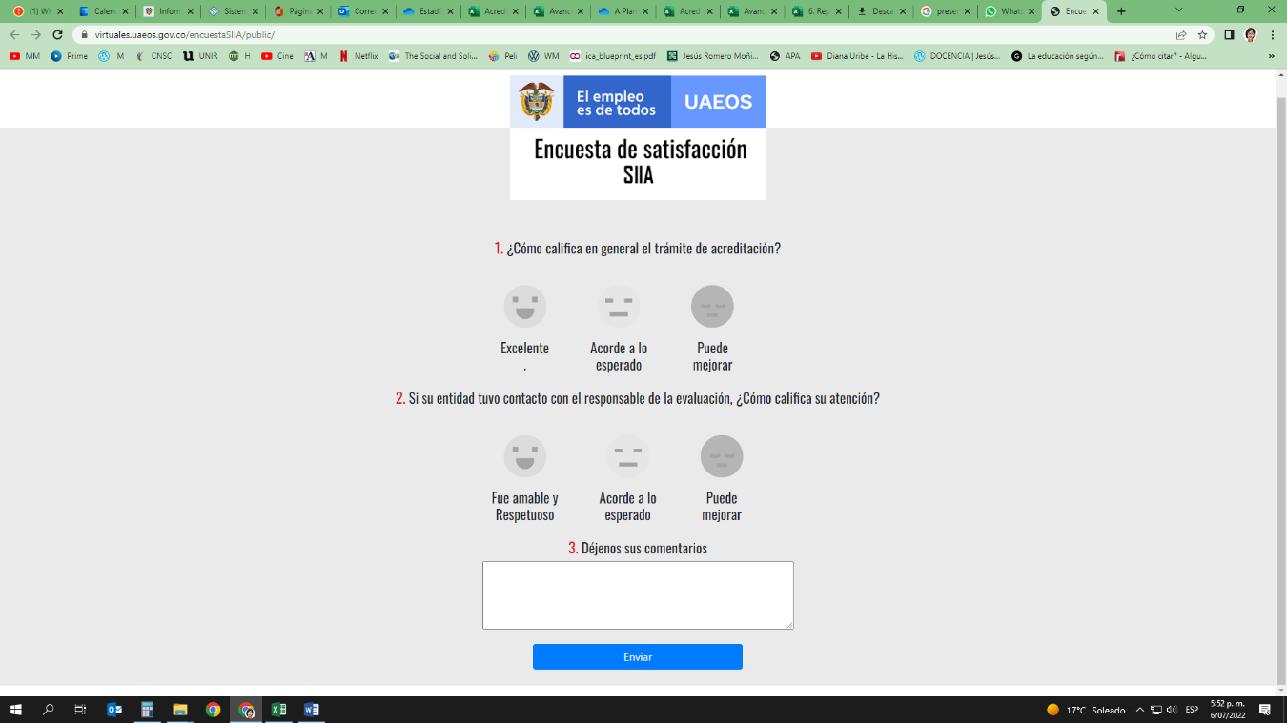

A la fecha, las respuestas de satisfacción de trámite de acreditación se muestran así:

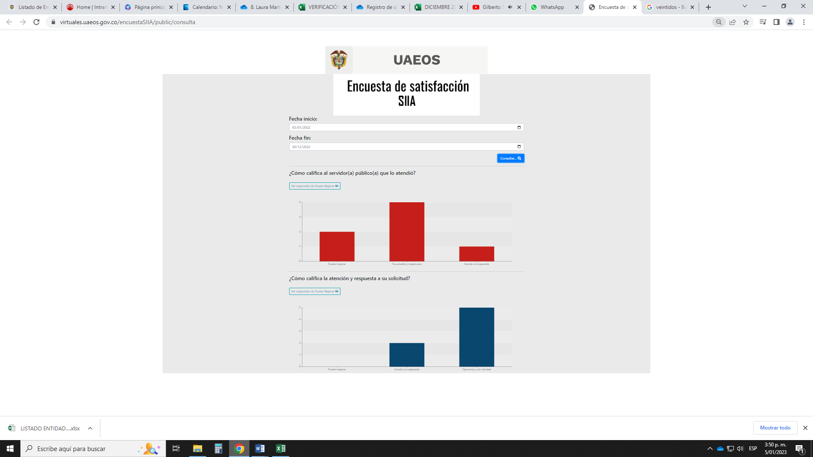

Seguimos trabajando para mejorar la encuesta y la invitación a participar de las entidades acreditadas.

# **Capítulo 2. OPORTUNIDAD EN LA RESPUESTA**

## En la gestión de Peticiones

Acorde al manual, protocolo y reglamento de servicio al ciudadano, la oficina de atención al ciudadano gestiona y resuelve aquellas peticiones que no involucran en su respuesta la toma de decisiones. Las demás peticiones son trasladas a las diferentes dependencias para que sean gestionadas y desde cada jefatura sea emitida una respuesta al ciudadano.

Del total de peticiones, la Oficina de Servicio al Ciudadano gestionó el 62 %, en tanto que otras dependencias gestionaron un 38 % de las cuales se destacan las peticiones asignadas a la Dirección de Investigación y Planeación, que son en su mayoría relacionadas con el trámite de acreditación y la Dirección de Desarrollo con las solicitudes de nuestra misionalidad; ocupando el segundo y tercer lugar con un 15% y 10% respectivamente.

Grafica 2. Subtotal peticiones por Dirección

Para la medición de oportunidad, la UAEOS ha establecido dos indicadores, el primero presenta información sobre la oportunidad y tiempos de respuesta en las peticiones que son resueltas de manera directa por la oficina de atención al ciudadano y un segundo indicador que mide la oportunidad en tiempos de respuesta de peticiones que son trasladadas para su respuesta a las diferentes dependencias de la Unidad.

Grafica 3. Días promedio en la respuesta a peticiones 2022

Se puede observar en la gráfica Nro. 3 los resultados obtenidos en la vigencia 2022 (cifras consolidadas).

### 

### Peticiones gestionadas en la Oficina de Atención al Ciudadano

|  |  |  |  |
| --- | --- | --- | --- |
| **INDICADORES** | **PERIODICIDAD DE MEDICIÓN O FRECUENCIA DEL INDICADOR** | **OBJETIVO DEL INDICADOR** | **FORMULA** |
|  |
| TIEMPO DE RESPUESTA OFICINA DE SERVICIO AL CIUDADANO EN LA GESTIÓN DE PETICIONES | MENSUAL | Medir el tiempo promedio de respuesta a peticiones gestionadas de manera directa por la oficina de servicio al ciudadano | ∑ de tiempos de respuesta de peticiones gestionadas directamente por la Oficina de Servicio al Ciudadano / Número de peticiones respondidas por la Oficina Servicio al Ciudadano |  |

Las mediciones reportadas para cada mes, durante el año 2022:

|  |  |  |  |  |  |
| --- | --- | --- | --- | --- | --- |
| **ENERO** | **FEBRERO** | **MARZO** | **ABRIL** | **MAYO** | **JUNIO** |
|
| 1,16 | 1,17 | 1,22 | 1,16 | 1,09 | 1,13 |

|  |  |  |  |  |  |
| --- | --- | --- | --- | --- | --- |
| **JULIO** | **AGOSTO** | **SEWPTIEMBRE** | **OCTUBRE** | **NOVIEMBRE** | **DICIEMBRE** |
|
| 1,0 | 1,06 | 1,05 | 1,01 | 1,1 | 1,0 |

El tiempo promedio de respuesta de las peticiones, gestionadas en la oficina de atención al ciudadano es de 1,1 día.

### 

### Peticiones gestionadas por otras dependencias de la Unidad - Traslados internos

|  |  |  |  |
| --- | --- | --- | --- |
| **INDICADORES** | **PERIODICIDAD DE MEDICIÓN O FRECUENCIA DEL INDICADOR** | **OBJETIVO DEL INDICADOR** | **FORMULA** |
|  |
| TIEMPO DE RESPUESTA OTRAS DEPENDENCIAS DE LA UAEOS EN LA GESTIÓN DE PETICIONES | MENSUAL | Medir el tiempo promedio de respuesta a peticiones gestionadas por dependencias de la Unidad diferentes a la oficina de servicio al ciudadano | ∑ de días de respuesta de peticiones gestionadas por dependencias diferentes a la Oficina de Servicio al Ciudadano / Número de peticiones respondidas por dependencias diferentes a la Oficina Servicio al Ciudadano |  |

Las mediciones reportadas para cada mes, durante el año 2022:

El tiempo promedio de respuesta de las peticiones, gestionadas en dependencias de la UAEOS, diferentes a la oficina de atención al ciudadano de 4,8 días

|  |  |  |  |  |  |
| --- | --- | --- | --- | --- | --- |
| **ENERO** | **FEBRERO** | **MARZO** | **ABRIL** | **MAYO** | **JUNIO** |
|
| 6,8 | 4,2 | 5,2 | 4,6 | 4,3 | 4.7 |

## 

|  |  |  |  |  |  |
| --- | --- | --- | --- | --- | --- |
| **JULIO** | **AGOSTO** | **SEPTIEMBRE** | **OCTUBRE** | **NOVIEMBRE** | **DICIEMKBRE** |
|
| 4,8 | 3,7 | 3,9 | 4,7 | 5,6 | 5,08 |

# **Capítulo 3. GESTIÓN DE PETICIONES DE LA VIGENCIA 2022**

Para la vigencia del 2022, en la OSC de la UAEOS, se gestionaron 1801 peticiones, 423 peticiones más que en la vigencia del 2021, en el que fueron 1378, según se puede observar en la gráfica 4.

Gráfica 4. Peticiones primer semestre por año (2019-2022)

Realizando un comparativo anual, se obtuvieron las siguientes cifras:

Gráfica 5. Peticiones anuales 2022 y 2021

## Canales de Consulta

Los canales de consulta son los medios, espacios o escenarios a través de los cuales los ciudadanos, interactúan con las entidades de la Administración Pública para realizar trámites y servicios, solicitar información, orientación o asistencia relacionada con el quehacer de la entidad y del Estado.

Las cifras obtenidas en la vigencia de 2022, del uso por consulta, de nuestros canales de atención, se mostró así:

|  |  |  |
| --- | --- | --- |
| **Canales de Consulta** | **Total** | **Porcentaje** |
| Correo Electrónico | 600 | 33,3% |
| Teléfono Fijo | 308 | 17.1% |
| Teléfono celular | 365 | 20,3% |
| WhatsApp | 251 | 13,9% |
| Personalizado | 174 | 9,7% |
| Chat | 74 | 4,1 % |
| Correo Postal | 25 | 1,4% |
| Aplicativo PQRD | 4 | 0,2 |
| Redes sociales | 0 | 0% |
| **TOTAL** | **1801** |  |

Tabla 1. Cantidad de Peticiones por Canal vigencia 2022

Revisando la preferencia en términos porcentuales de las peticiones recibidas por los diferentes canales de atención, se observa en las cifras correspondientes a la vigencia del 2022, que el canal predilecto que usa la ciudadanía para la consulta o trámite de peticiones con la UAEOS es a través del canal “Correo Electrónico”En el segundo lugar de preferencia se encuentra el canal “Teléfono Celular”, y en tercer lugar el “Teléfono Fijo” ubicándose por encima de los canales “canal presencial” y “chat WhatsApp”.

En una comparación anual de las peticiones recibidas por nuestros diferentes canales de atención, se pueden observar cómo se mantuvieron los tres (3) canales mencionados.

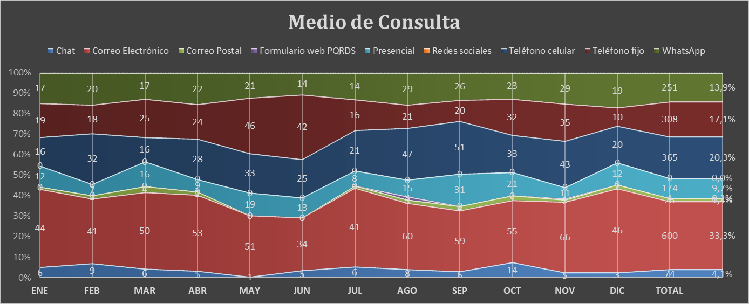

Grafica 6. Participación por canal de atención vigencia 2022

## Temas de consulta

De las 1801 peticiones de la vigencia 2022, la más frecuente en tema de consulta fueron en primer lugar las peticiones de información sobre “Acreditación”; éstas corresponden a solicitudes de los ciudadanos donde indagan por el trámite de acreditación, sus requisitos para poder impartir programas de educación solidaria , por el estado de evaluación de su trámite, piden solución a fallas técnicas relacionadas con la plataforma SIIA, o nos requieren para explicar la normatividad aplicable, en segundo lugar se encuentra el tema *“Información Institucional”* que conciernen a solicitudes realizadas por ciudadanos que desean conocer por la labor, actividades, servicio , productos que ofrece la Uaeos, en tercer lugar se encuentra el tema *“Formación para el Sector Solidario”* corresponde a solicitudes de organizaciones y nuestros grupos de valor que requieren procesos organizados para generar al interior de sus organizaciones conocimientos y desarrollo de habilidades con el fin de incrementar capacidades en sus asociados, en el cuarto lugar encontramos el tema “Otro” donde predominan consultas que no estan acordes a las funciones de la Uaeos, para este caso solicitudes de empleo, solicitudes que corresponden a las funciones de otras entidades del Estado, solicitudes de apoyo económico, en el quinto lugar está el Tema de “Creación” competen a solicitudes realizadas por los ciudadanos para el proceso mediante el cual se realizan actividades de formación, capacitación para la conformación de empresas bajo esquemas asociativos solidarios.

|  |  |  |
| --- | --- | --- |
| **Tema de consulta** | **Cant.** | % |
| Acreditación | 497 | 28% |
| Información Institucional | 301 | 17% |
| Formación para el sector solidario | 171 | 9% |
| Otro | 150 | 8% |
| Creación | 119 | 7% |
| Tramites otras entidades | 88 | 5% |
| Certificados de información laboral - Pensional | 81 | 4% |
| Fortalecimiento | 75 | 4% |
| Generalidades del sector solidario | 73 | 4% |
| Planes, programas o proyectos institucionales | 57 | 3% |
| Normatividad del sector solidario | 40 | 2% |
| Certificaciones procesos de formación | 37 | 2% |
| Pasos para constituir una organización del sector solidario | 35 | 2% |
| Archivo histórico | 20 | 1% |
| Certificados de información laboral - exfuncionarios * no pensional | 12 | 1% |
| Herramientas o Investigaciones | 12 | 1% |
| Estadísticas sector solidario | 8 | 0% |
| Desarrollo | 6 | 0% |
| Integración | 6 | 0% |
| Asamblea | 4 | 0% |
| Estado de procesos contractuales | 3 | 0% |
| Promoción | 3 | 0% |
| Presuntas irregularidades | 2 | 0% |
| Protección | 1 | 0% |
| **Total** | **1801** |  |

Tabla 2. Participación acumulada por temas de consulta

#### Peticiones relacionadas con el Trámite de Acreditación

Estas corresponden a solicitudes de los ciudadanos donde indagan por el trámite de acreditación, sus requisitos para poder impartir programas de educación solidaria , por el estado de evaluación de su trámite, piden solución a fallas técnicas relacionadas con la plataforma SIIA, o nos requieren para explicar la normatividad aplicable, asimismo solicitan el listado de entidades acreditadas que están facultadas para impartir educación solidaria, se estableció como meta de gestión interna dar respuesta en 10 días hábiles de acuerdo a la Resolución 110 del 2016.

|  |  |  |  |  |  |
| --- | --- | --- | --- | --- | --- |
| **PQRS ACREDITACIÓN VIGENCIA 2022** | | | | | |
| Enero | Febrero | Marzo | Abril | Mayo | Junio |
| 28 | 44 | 28 | 40 | 65 | 46 |
| Julio | Agosto | Septiembre | Octubre | Noviembre | Diciembre |
| 24 | 58 | 59 | 50 | 38 | 15 |

Tabla 3 Peticiones Acreditación 2022

Se puede observar en la gráfica 7 que los resultados obtenidos en el año muestran cifras consolidadas de acuerdo con el tiempo de respuesta en atender las solicitudes de acreditación, los tiempos de respuesta fueron inferiores a los 4 días. Lo que significa que en promedio la respuesta a una petición recibida por la Oficina de Servicio al Ciudadano y el Grupo de Educación e Investigación se da (cifra promedio) en 3,1 días.

Grafica 7 Oportunidad de respuesta Peticiones Acreditación 2022

## Origen regional de peticiones

Respecto a la procedencia de las peticiones, para el año 2022 se pudo observar que las de Colombia como territorio nacional se convirtieron en el principal origen. Es decir, actualmente nos han formulado más peticiones a nivel territorial que a nivel de Bogotá. Del total de las 1801 solicitudes, el mayor porcentaje de peticiones provienen fuera del Distrito Capital. Se tienen, para el año 2022, 917 peticiones, mientras que 686 peticiones provienen de Bogotá, la participación la podemos observar en la gráfica 11.

Gráfica 8. Caracterización de Usuarios por Origen

Para la vigencia 2022 se presenta el de “No Informa”, 195 peticiones correspondiente a aquellas peticiones que aun cuando aportaron otra información y se les emitió respuesta, no informaron su lugar de procedencia, siendo principalmente allegadas por los canales virtuales como (Correo Electrónico y Chat), y se recibieron 3 peticiones fuera del país , Chile 1 petición y dos (2) peticiones de Perú, el tema de consulta fue Voluntariado Juvenil Alianza del Pacifico, programa que viene adelantando los gobiernos de Chile, Colombia, México y Perú a través del desarrollo de actividades de integración para los jóvenes, impulsando el intercambio vivencial mediante acciones que formen conductas solidarias en ellos.

### Peticiones de origen Bogotá D.C.

Para las peticiones provenientes de Bogotá (686 peticiones) en la vigencia del 2022 el principal canal de consulta fue el *Telefónico* (Teléfono Fijo y Teléfono Celular), el segundo lugar fue para el *Correo Electrónico* , en tercer lugar el canal de atención fue el *presencial* teniendo en cuenta que para el mes de enero se inició con la reapertura de todos los sectores por cuenta de la pandemia del Covid-19.

El tema de consulta que predomino en la capital del país fue el trámite de acreditación, de las seiscientas ochenta y seis (686) peticiones recibidas, ciento noventa y tres (193) fueron del trámite de acreditación, éstas corresponden a solicitudes de los ciudadanos donde indagan por el trámite de acreditación, sus requisitos para poder impartir programas de educación solidaria , por el estado de evaluación de su trámite, piden solución a fallas técnicas relacionadas con la plataforma SIIA, o nos requieren para explicar la normatividad aplicable, seguidamente por temas de consulta estan : Información Institucional con ciento cuarenta y seis (146 ) solicitudes, Creación de organización del sector solidario con cincuenta y tres (53) solicitudes, Formación para el sector solidario con cuarenta y tres (43) solicitudes, Generalidades del Sector Solidario con treinta y cinco (35) solicitudes, Certificados de información laboral – Pensional treinta y cuatro (34) solicitudes y normatividad del sector solidario con veinte (20) solicitudes.

Gráfica 9. Discriminación de peticiones de origen Bogotá D.C., por canal de atención

### Peticiones de origen Colombia sin Bogotá

Respecto de las peticiones de Colombia sin la ciudad de Bogotá (917 peticiones), cabe resaltar que los dos canales más utilizados para realizar las peticiones que suman el 75% del total de las peticiones de este origen, fueron el Telefónico (Teléfono fijo y Teléfono celular) con 388 peticiones y el Correo electrónico con 306 peticiones, el restante 25% se allegaron por Chat WhatsApp( 181) peticiones , Chat (32 peticiones), Correo Postal (7 peticiones) y Aplicativo PQRDS (3 peticiones).

Gráfica 10. Discriminación de peticiones de origen Colombia sin Bogotá

Para la discriminación por departamento, sin contar con la ciudad de Bogotá, se evidencia que los principales departamentos que nos consultan son Antioquia, Valle del Cauca y Tolima, Durante la vigencia del 2022 nos consultaron de 29 departamentos, fuera del Distrito.

Para el departamento de Antioquia el tema de consulta que predomino fue el de *“Acreditación”,* de las ciento dieciséis (116) peticiones que se recibieron cincuenta y cuatro (54) fueron del trámite de acreditación, éstas corresponden a solicitudes de los ciudadanos donde indagan por el trámite de acreditación, sus requisitos para poder impartir programas de educación solidaria , por el estado de evaluación de su trámite, piden solución a fallas técnicas relacionadas con la plataforma SIIA, o nos requieren para explicar la normatividad aplicable, seguidamente estuvo el tema de *“Información Institucional”* con 16 peticiones, *“Planes Programas y Proyectos”* con 9 solicitudes y *“Formación para el sector solidario”* con 7 peticiones.

Similar situación se dio para el departamento del Valle del Cauca, donde el tema de petición que predominó la *“Acreditación”;* de las ochenta y dos (82) peticiones , veinticuatro (24 ) corresponden al trámite, éstas corresponden a solicitudes de los ciudadanos donde indagan por el trámite de acreditación, sus requisitos para poder impartir programas de educación solidaria , por el estado de evaluación de su trámite, piden solución a fallas técnicas relacionadas con la plataforma SIIA, o nos requieren para explicar la normatividad aplicable, seguidamente los temas de consulta fueron: *“Creación”* de organización del sector solidario con once (11) peticiones, *“Formación para EL Sector Solidario”* con diez (10) peticiones e *“Información Institucional”* con seis (6) Solicitudes.

Para el departamento del Tolima el tema de consulta que predomino también fue *“Acreditación”* , de las sesenta y seis (66) peticiones que se recibieron veintitrés (23) fueron del trámite, éstas corresponden a solicitudes de los ciudadanos donde indagan por el trámite de acreditación, sus requisitos para poder impartir programas de educación solidaria , por el estado de evaluación de su trámite, piden solución a fallas técnicas relacionadas con la plataforma SIIA, o nos requieren para explicar la normatividad aplicable, posteriormente los temas de consultan que predominaron fueron Fortalecimiento, Creación, Formación del Sector Solidario.

Gráfica 11. Peticiones origen resto de Colombia – por departamento

## Caracterización de Usuarios

La caracterización de usuarios se refiere a la identificación de grupos de usuarios que comparten características similares. Como parte de la Estrategia de Gobierno Digital, la entidad propende por implementar mecanismos de uso y apropiación de tecnologías de la información, de acuerdo con la caracterización de sus usuarios.

En el marco de la actualización de la política de servicio al ciudadano para la UAEOS, teniendo en cuenta la implementación del Modelo Integrado de Planeación y Gestión – MIPG. La apuesta institucional confluye con el objetivo del modelo que ésta promueve, para la economía solidaria el ser humano es centro y fin del accionar de la economía y para la UAEOS son los ciudadanos y ciudadanas quienes constituyen el centro en el desarrollo de planes, programas y proyectos orientados a promover la cultura asociativa solidaria y el fomento de organizaciones solidarias autosostenibles.

### Tipo de persona

En el ejercicio de caracterización de usuarios, se aclara que, del total de peticiones allegadas en la vigencia 2022, (1801 peticiones) que corresponden a personas naturales y jurídicas, los porcentajes de participación por tipo de persona se ilustran en la siguiente gráfica.

Gráfica 12. Clasificación por tipo de persona

### Discriminación por sexo

En el ejercicio de caracterización de usuarios, se aclara que, del total de peticiones allegadas en la vigencia 2022, (1801peticiones) respecto sí la petición la eleva una mujer o un hombre, se obtuvieron las siguientes cifras:

|  |  |
| --- | --- |
| *Discriminación de sexo* | *825* |
| *Hombres* | *923* |
| *Mujeres* | *869* |
| *No Aplica* | *8* |
| *Otro* | *1* |

Tabla 4. Discriminación por sexo de los peticionarios

Observando los porcentajes de participación, se encontró que el 51% corresponde a las solicitudes realizadas por hombres y el 48% concierne a las solicitudes hechas por mujeres, evidenciando que en el porcentaje de participación general solo hay en 3 puntos porcentuales de diferencia.

La categoría “No aplica”, surge cuando no es posible identificar al peticionario o cuando se trata de una petición elevada únicamente con la Razón Social de personas jurídicas. Para la vigencia del 2022 fueron allegadas ocho (8) peticiones.

### Personas jurídicas

Respecto de las peticiones elevadas por personas jurídicas en la vigencia 2022, Se presenta las consultas del Sector solidario en el primer lugar ( organizaciones de economía solidaria, organizaciones solidarias de desarrollo, organizaciones de 2do y 3er grado, organizaciones auxiliares de la economía solidaria) con mayor incidencia de consulta representando el 72%, las consultas de las entidades públicas representan el 10% ocupando el segundo lugar y en tercer lugar las consultas provenientes de Instituciones Educativas que corresponden al 5% , las Entidades con ánimo de lucro representaron un porcentaje del 3% y es de anotar que se tuvo una solicitud desde una organización extranjera.

Gráfica 13. Tipo de personas jurídicas

### 

### Organizaciones del sector solidario que realizaron peticiones:

Se puede evidenciar en la tabla Nro. 5 las organizaciones del Sector Solidario que nos consultan de las Organizaciones de Economía Solidaria (Precooperativas, Cooperativas, Fondos de empleados y Asociaciones Mutuales) y las organizaciones Solidarias de Desarrollo (Asociacion, Corporación, Fundación, Juntas de Acción Comunal, Voluntariado). De las Organizaciones de Economía Solidaria se destacan las cooperativas con un total de 309 peticiones y de las Organizaciones Solidarias de Desarrollo se destaca las Fundaciones con un total de 144 peticiones, por último, encontramos solicitudes de organizaciones de 2do y 3er grado e instituciones auxiliares de la economía solidaría que suman en total de 45 peticiones.

Podemos discriminar las peticiones por organización de la siguiente forma:

|  |  |
| --- | --- |
| **ORGANIZACIONES DEL SECTOR SOLIDARIO** | |
| **Tipo organización** | **Cant.** |
| Cooperativa | 309 |
| Fundación | 144 |
| Corporación | 143 |
| Asociación | 102 |
| Fondo de empleados | 50 |
| Asociación Mutual | 41 |
| Organización de 3 grado | 28 |
| Organismo comunal | 17 |
| Institución auxiliar de la economía solidaria | 14 |
| Precooperativa | 8 |
| Voluntariado | 5 |
| Organización de 2 grado | 3 |
| Asociación de productores campesinos | 3 |
| Precooperativa de trabajo asociado | 0 |
| **TOTAL** | **867** |

Tabla 5. Tipos de organizaciones solidarias que nos consultan

### Entidades Públicas que realizaron peticiones:

Durante la videncia 2022, las solicitudes por parte de entidades públicas fueron asiduas, se recibieron un total de 216 peticiones provenientes del sector público para la UAEOS, siendo el tercer sector en participación de relacionamiento de personas jurídicas. Se destaca la consulta de alcaldías, secretarias, Ministerios entre otras

Alcaldías

* Alcaldía de Envigado- Antioquia
* Alcaldía de Pereira
* Alcaldía de Barranquilla
* Alcaldía El Bagre –Antioquia
* Alcaldía de Zaragoza-Antioquia
* Alcaldía de Suaza –Huila
* Alcaldía Ortega-Tolima
* Alcaldía de Málaga -Santander
* Alcaldía de Sopo
* Alcaldía de Soacha
* Alcaldía Sa Martin de los Llanos -Meta

Secretarias

* Secretaria de Desarrollo Económico y Productividad-Cúcuta
* Secretaria de Agricultura y Desarrollo Económico-Puerto Carreño Vichada
* Secretaría de Desarrollo Económico – Murillo Tolima
* Secretaria de la mujer de la gobernación de Cundinamarca
* Secretaría de Desarrollo Económico y Ambiental Timbiquí-Cauca
* Secretaria de Hacienda Distrital –Bogotá D.C
* Secretaría de Desarrollo Económico de Santiago de Cali
* Secretaria de Gobierno Acacias-Meta
* Secretaria de Agricultura y Medio Ambiente Caldono Cauca
* Secretaria de Hacienda Alcaldía de Soacha
* Secretaria de Gobierno de Funza
* Secretaria de Desarrollo Económico Pauna-Boyacá
* Secretaria de Gobierno-Cúcuta Norte de Santander

Cámaras de comercio

* Cámara de Comercio de Bucaramanga
* Cámara de Comercio de Cartagena
* Cámara de Comercio de Medellín
* Cámara de Comercio de Tunja
* Cámara de Comercio de Honda
* Cámara de Comercio de Ibagué
* Cámara de Comercio de Putumayo

Ministerios

* Ministerio de Trabajo
* Ministerio de Educación
* Ministerio del Interior
* Ministerio de Ciencias Ministerio de Ciencia, Tecnología e innovación - Min Ciencias
* Ministerio de Comercio, Industria
* Ministerio de Defensa
* Ministerio de Justicia
* Ministerio de Ambiente

Entes de Control

* Procuraduría General de la Nación
* Contraloría -Contralor Delegado para el Posconflicto
* CTI Fiscalía General de la Nación
* Contraloría General de la República
* Corte Suprema de Justicia

Otras

* Defensoría delegada para los Derechos Económicos Sociales y Culturales – DESC
* Agencia de Renovación del Territorio- ART
* Congreso de la Republica
* IPES
* DIAN-Santander
* Unidad de Restitución de Tierras
* Consejería Presidencial para las Regiones
* Sistema de Medio Públicos RTVC
* DANE
* Sistema Nacional de Atención y Reparación Integral a las Víctimas-SNARIV

### Instituciones Educativas que realizaron peticiones:

En el transcurso de la vigencia 2022 se recibieron un total de 82 solicitudes por parte de Instituciones Educativas predominaron las consultas *de “Acreditación”* éstas corresponden a solicitudes de los ciudadanos donde indagan por el trámite de acreditación, sus requisitos para poder impartir programas de educación solidaria , por el estado de evaluación de su trámite, piden solución a fallas técnicas relacionadas con la plataforma SIIA, o nos requieren para explicar la normatividad aplicable, asimismo temas de *“Formación para el Sector Solidario”* corresponde a solicitudes de organizaciones y nuestros grupos de valor que requieren procesos organizados para generar al interior de sus organizaciones conocimientos y desarrollo de habilidades con el fin de incrementar capacidades en sus asociados, información institucional en lo entendido al quehacer de la Entidad . Como novedad se presentó una (1) petición por parte de una universidad Extranjera Universidad de Talca de Chile con el fin de consultar acerca del proceso de postulación para el voluntariado juvenil de la Alianza del Pacífico.

Se comparte listado de Instituciones Educativas que nos consultaron

* UNAL
* Observatorio del Centro de Pensamiento en Evaluación y Meritocracia-CPEM Universidad Nacional
* SENA
* Colegio Colombiano del Administrador Público ESAP
* Corporación Universitaria Minuto de Dios UNIMINUTO
* Universidad de Sucre
* Universidad Francisco de Paula Santander- Ocaña
* Universidad de La Guajira
* Fundación de Educación Superior San José
* Institución Universitaria Marco Fidel Suarez
* Universidad Santo Tomás de Aquino Bogotá
* INDESCO
* UNAD
* Coordinador del Observatorio del Sector Solidario-Facultad de Ciencias Administrativas y Económicas UFPS
* SENA Santander
* Instituto Universitaria de la Paz
* Universidad Distrital Francisco José de Caldas
* Institución Educativa Técnica Catumare Villavicencio
* FUNDETEC
* Universidad Incca
* Escuela de Economía Solidaria-UNIMINUTO -UBVD-
* Universidad de Talca Chile
* Universidad Cooperativa de Colombia
* Universidad del Magdalena
* Institución Educativa Rural Cristalina del Losada-San Vicente del Caguán -Caquetá
* Centro de Formación Fenicia
* Escuela Rural Naranjalito Apulo-Cundinamarca
* Universidad del Atlántico
* Universidad Católica Luis Amigó
* Universidad de Nariño
* Colegio Colombiano del Administrador Público CCAP.

# **Capítulo 4. TRAMITE DE ACREDITACIÓN**

## Proceso mediante el cual la UAEOS acredita la pertinencia y calidad de los programas en educación solidaria. Este trámite contribuye al cumplimiento de las funciones orientadas s Divulgar los principios, valores y doctrina por los cuales se guían las organizaciones solidarias y promover acciones para la educación solidaria, así como también la relacionada con la gestión socio-empresarial para este tipo de organizaciones y organizar los procesos de inducción y educación en la práctica de la economía solidaria y expedir certificados de acreditación sobre educación en teoría y práctica de economía solidaria.

## Al cierre de diciembre de 2022, hay 142 entidades acreditadas en modalidad presencial, en línea y virtual, a la fecha se cuenta con una oferta educativa de: Curso Básico de Economía Solidaria, Aval de Trabajo Asociado, Curso Medio de Economía Solidaria, Curso Avanzado de Economía Solidaria, Curso de Educación Económica Y Financiera para la Economía Solidaria.

Nuestras entidades acreditadas

## • El 62% de las entidades acreditadas (88 entidades) responden al grupo del sector solidario “Organizaciones Solidarias de Desarrollo” que agrupa a Asociaciones (no mutuales), Corporaciones y Fundaciones

## • El 25% de las entidades acreditadas (35 entidades) responden al grupo del sector solidario “Organizaciones de Economía Solidaria” que agrupa a Cooperativas, Instituciones Auxiliares del Cooperativismo, Asociaciones Mutuales y Fondos de Empleados

## • El 8 % de las entidades acreditadas (12 entidades) responden a gremios, en sus modalidades de federaciones o confederaciones

## • El 5 % de las entidades acreditadas (7 entidades) son instituciones de educación superior

## • Solo 1 Cámara de Comercio, está acreditada actualmente

## Nuevo marco normativo del trámite de acreditación

Con el propósito de potencializar el trámite de acreditación, la Unidad Administrativa Especial de Organizaciones Solidaria, cumpliendo con los objetivos de Gobierno Nacional para hacer de los trámites y servicios de las entidades públicas más oportunos, más ágiles, más simples presenta el nuevo marco normativo que reglamenta el trámite de acreditación.

¿Qué cambios tuvo la normatividad del trámite?

Ampliamos la oferta de programas educativos a acreditar: pasando de 2 programas a 5. Ahora las organizaciones interesadas en acreditarse con la Uaeos podrán hacerlo en los programas educativos de Curso básico de economía solidaria, Curso medio de economía solidaria, Curso avanzado de economía solidaria, Curso en cooperativismo con énfasis en trabajo asociado y Curso en educación económica y financiera para organizaciones solidarias.

Reducimos los tiempos de evaluación: En el anterior marco normativo eran 10 días hábiles, ahora tendremos 5 días hábiles para evaluar cada solicitud del trámite; adicionalmente hemos ampliado el número de profesionales que realizan la evaluación, pasando de 2 a 4 evaluadores

Simplificamos el trámite: delimitamos la estructura curricular de los cursos (anexo técnico de la resolución), todas las entidades solicitantes del trámite se comprometen a desarrollar los programas educativos acorde al lineamiento de la Uaeos

Racionalizamos el trámite: Unificamos todo el marco normativo en un solo acto administrativo, antes teníamos 3 resoluciones que lo reglamentaban, ahora la ciudadanía encontrará toda la información en una sola resolución.

Disminuimos requisitos: Con el compromiso de las entidades acreditadas no se verifican metodologías ni materiales pedagógicos para otorgar la acreditación, a cambio la Uaeos fortalecer el trámite mediante el seguimiento y acompañamiento a las acreditadas.

Reconocemos el nuevo contexto de las organizaciones del sector y la actividad educativa: el nuevo marco normativo recoge las diferentes modalidades de educación, se adiciona a la modalidad presencial y virtual, la educación en línea.

¿Cómo fue el proceso de participación ciudadana para esta actualización?

Contamos con aportes de la ciudadanía, si desea consultar cómo fue este proceso le invitamos a revisar en nuestra web el enlace https://www.uaeos.gov.co/participa/Proyectos-Normativos

¿Cuál es el nuevo marco normativo?

Este contenido en la resolución 152 de 2022, publicada en el diario oficial número 52096, “Por medio de la cual se unifica y actualiza la reglamentación relacionada con el trámite de acreditación que otorga la Unidad Administrativa Especial de Organizaciones Solidarias para impartir programas de educación en Economía Solidaria”

## Acreditación vigencia 2022

En la vigencia 2022, se mantuvo el interés de nuevas entidades solidarias por acreditarse, con el compromiso por los procesos formativos en diferentes territorios del país. La renovación de acreditación está directamente relacionada al vencimiento de las resoluciones de acreditación.

A continuación, se relaciona el total de solicitudes de la vigencia 2022 para la acreditación y renovación, así como el comparativo de solicitudes de acreditación por mes, de los últimos cuatro años vigencia 2022:

Grafica14. Solicitud de acreditaciones porcentual 2019- 2022

## **Comparativo anual de solicitudes del trámite de acreditación:**

|  |  |  |  |  |  |  |  |  |  |  |  |  |  |
| --- | --- | --- | --- | --- | --- | --- | --- | --- | --- | --- | --- | --- | --- |
| Año | En | Feb | Mar | Abr | May | Jun | Jul | Ago | Sept | Oct | Nov | Dic | Total |
| 2019 | 4 | 19 | 26 | 22 | 11 | 12 | 23 | 25 | 15 | 34 | 26 | 28 | 245 |
| 2020 | 36 | 42 | 34 | 23 | 37 | 45 | 41 | 32 | 29 | 21 | 26 | 23 | 389 |
| 2021 | 26 | 16 | 17 | 10 | 13 | 10 | 11 | 10 | 19 | 11 | 12 | 13 | 168 |
| 2022 | 8 | 16 | 22 | 22 | 20 | 18 | 11 | 17 | 18 | 13 | 17 | 11 | 193 |

Tabla 6. Comparativo semestral de solicitudes

A continuación, se relacionan las resoluciones de acreditación otorgadas a las organizaciones sin ánimo de lucro, que solicitaron la acreditación como entidad nueva y renovación durante la vigencia 2022:

Grafica 15. Acreditaciones Nuevas 2019- 2022

Grafica 16. Renovaciones de acreditación 2019- 2022

En el 2022 la UAEOS, se emitieron cincuenta y ocho (58) Actos Administrativos, relacionadas con el trámite de acreditación, donde se han otorgado treinta y seis (36) resoluciones de acreditación nuevas y se otorgaron veintidós (22) renovaciones de acreditación.

Respecto a periodos anteriores, en el 2022 se evidencia un aumento en el número de actos administrativos nuevos otorgados y el aumento de renovaciones con respecto al año anterior.

La Unidad Administrativa Especial de Organizaciones Solidarias con el fin de mejorar la calidad de los procesos brindados a las entidades acreditadas, en el 2022 se propuso actualizar la normatividad que reglamenta el trámite, con el propósito de mejorar el trámite y la otorgación de la acreditación, así como la ampliación de la oferta de cursos a acreditar. Por los anterior se ha dispuesto un soporte y mantenimiento del Sistema Integrado de Información de Acreditación – SIIA, con el propósito de potenciar el funcionamiento de la plataforma y cumplir con los requerimientos de la actualización normativa.

**Para dudas, inquietudes o aportes al presente informe, favor escribir a** [**atencionalciudadano@uaeos.gov.co**](mailto:atencionalciudadano@uaeos.gov.co)

**Preparado por:**

Mariela Flórez Rodríguez - Profesional Universitario

Grupo de Educación e Investigación

(Información relacionada a la gestión de peticiones)

Nidia Yamile Patiño Cortés - Profesional Especializado

Grupo de Educación e Investigación

(Información relacionada al trámite de acreditación)

**Revisado por:**

Carolina Bonilla Cortés- Coordinadora Equipo de Educación e Investigación

**Aprobado por:**

Gloria Patricia Medina Tarazona / directora técnica Investigación y Planeación (E)